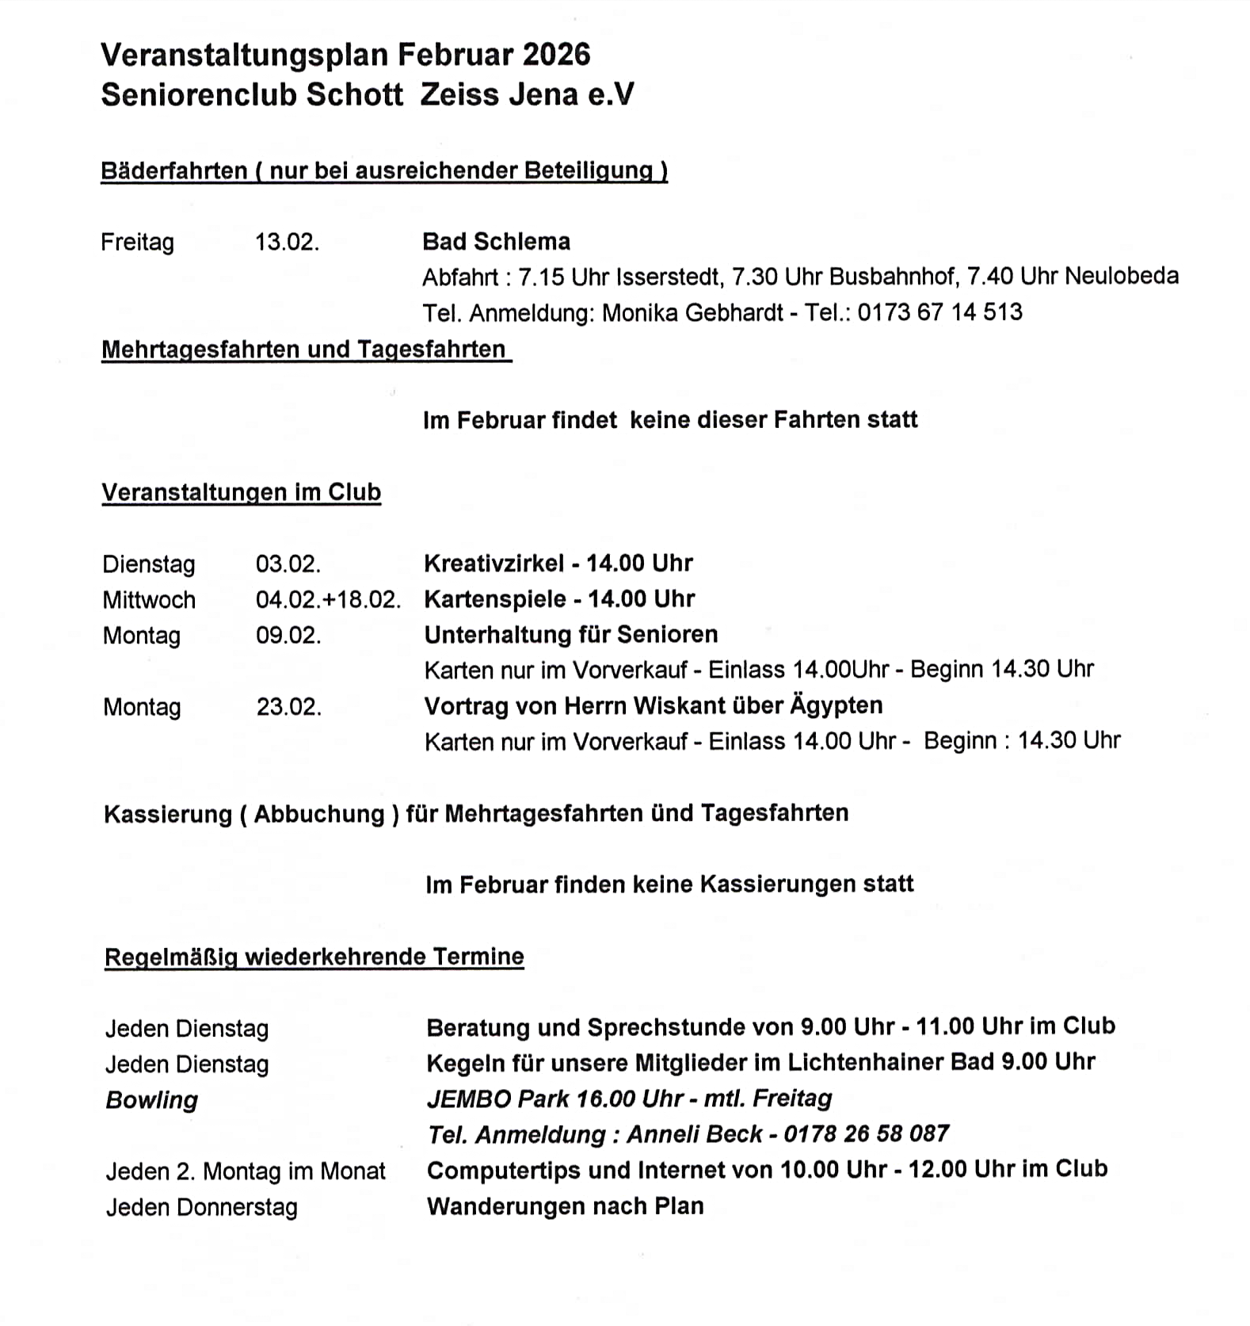

Lied des Monats – Februar 2026
Winter ade
(Hoffmann von Fallersleben)

Änderungen vorbehalten
